תיבה

1. תיבה
Measure - קבוצת פעמות המאורגנות בין שני קוים בתוך המחמושת. מספר הפעמות בתיבה וערכי התווים שלהן נקבעים על פי המשקל שנקבע לתיבה או לכלל היצירה. או במילים אחרות –תיבה הינה מסגרת שבכל אחת מהן משתקף סיכום משכי הזמן של התווים בהתאמה למשקל שנקבע.
לדוגמא - במשקל של 4/4 :

2 . מספור התיבות
כל תיבה (למעט תיבת הקדמה) ביצירה או בפרק מתוך יצירה ממוספרת לצורך נוחות של זיהוי, על-פי מספור זה קל למנצח, לזמרי המקהלה ולנגני התזמורת להצביע על המיקום המתאים בזמן חזרות. המספור יכול להתחיל ולהסתיים מתחילת היצירה ועד סופה, או להתחיל ולסיים פרק או קטע ביצירה.

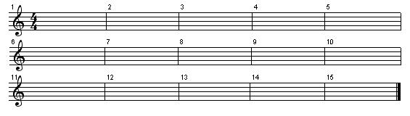

3. סימני התווים והדמימיות
כאשר אנו שרים או מנגנים אנו נדרשים על פי סימוני התווים או הדמימות לשיר/לנגן או להפסיק לשיר/לנגן בהתאם. סימנים אלו לעומת סימני העוצמה מורים על משך זמן השירה/השתיקה על פי אורך הסימן המצויין.
סימני התווים והדמימה בתיבה – נועדו כדי לתאר באופן סכמטי את אורך הפעמה. סימן זה יכול להיות באורך של שלם ,חצי,רבע,שמינית 1/16 וכדומה.. וזאת בהתאם למה שציין המלחין ביצירה.
להלן טבלה לתיאור התווים ובהקבלה הדמימות:
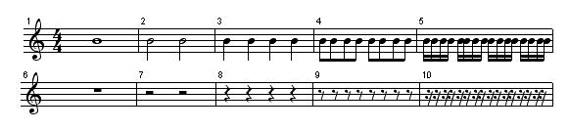

4. סימני הדינמיקה
סימנים אלו מורים את מידת עוצמת הקול שיש לבצע בתיבה מסויימת במספר תיבות מסויימות או בפרק מסויים או בכל היצירה. הסימנים השכיחים:
פיאנו - p שקט מצו פיאנו -mp יותר שקט פיאניסימו - pp שקט מאוד
פורטה - f חזק מצו פורטה -mf יותר חזק פורטיסימו - ff חזק מאוד
לעומתם -סימנים המורים על אופן ביצוע העוצמה לצליל או לפרזה מסויימת. הסימנים השכיחים הם:
- סימן ה-קרשנדו- הקטע המסומן הולך ומתחזק.
- סימן ה-דימינואנדו- הקטע המסומן הולך ונחלש.
- סימן ה-קרשנדו
סימן הקרשנדו בתווים מתפקידו להורות לנגנים או הזמרים , את קטע התווים שאותם יש להגביר בהדרגה . ההגברה מתחילה מתחילת הסימן ומסתיימת בסוף קשת הפרזה.
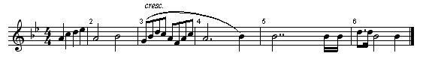

6. סימן ה-דימינואנדו
סימן ה-דימינואנדו בתווים מתפקידו להורות לנגנים או הזמרים , את קטע התווים שאותם יש להחליש בהדרגה . ההחלשה מתחילה מתחילת הסימן ומסתיימת בסוף קשת הפרזה.
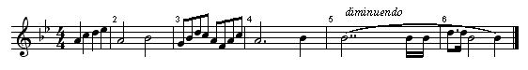
7. קשתות
סימני הקשתות מחולקים לשלוש קבוצות:
- קשת המחברת שני צלילים בעלי גובה צליל זהה.
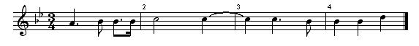

- קשת המחברת שני צלילים בעלי גובה צליל שונה.
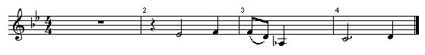

- קשת המחברת מספר צלילים בעלי גובה צליל שונה. (פרזה)
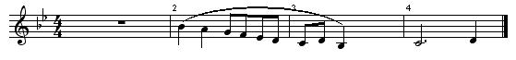

8. סימני האטה
סימני ההאטה הנפוצים הנם: סימן הפרמטה או סימן ה-Rit. ההבדל בינהם :סימן הפרמטה מורה להאריך את אורך הצליל לפי ראות המנצח ולעומת זאת סימן ה-Rit מורה על האטה במספר צלילים או שינוי בקצב לפי הוראת המלחין...
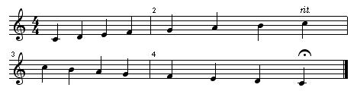

9. החלפת סולם בתיבה/תיבות
לעתים מלחין היצירה משנה את הסולם של היצירה לתיבה מסויימת או למספר תיבות בתוך הפרק של היצירה. בדוגמא שלפנינו אנו רואים כי המלחין שינה את סוג הסולם מ-סולם סול מינור ל-סולם דו מינור.

10. החלפת משקל בתיבה /תיבות
לעתים מלחין היצירה משנה את המשקל בתוך היצירה לתיבה מסויימת ,למספר תיבות או לפרק של היצירה. בדוגמא שלפנינו אנו רואים כי המלחין שינה את המשקל ממשקל של 2/4 למשקל של 3/4.

11. סימני חזרה
בסימני החזרה שלושה סימנים:
- סימן אל-סניו (al segno ) – מורה לחזור לנגן או לשיר עד לסימן או עד להופעת המילה Fine.
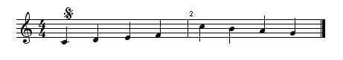
- סימן ה-CODA המורה לחזור חזרה עד לסימן זה בתווים.
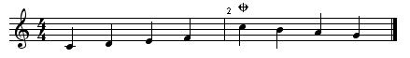

- תיבה אשר מסומנת בשתי נקודות מצד שמאל , מורה לחזור פעמיים על הקטע המסומן אם בשתי נקודות בצידה הימני או בקו סיום כפי שבדוגמא.
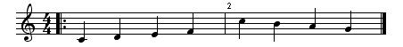
12. סימן סיום
קו כפול בתיבה אשר מורה על סיום פרק ביצירה או את סיום היצירה כולה.
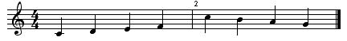

13. המשקל בתיבה
כפי שנאמר, המשקל הנו קבוצת פעמות המאורגנות בין שני קוי תיבה. מספר הפעמות בתיבה וערכי התווים שלהן קובעים את המשקל של התיבה. התיבה למעשה הינה מסגרת שבכל אחת מהן משתקף סיכום משכי הזמן של התווים בהתאמה למשקל שנקבע.
שימו לב - מה יקרה כאשר המשקל בתיבה אחת יהיה 3/4 ואילו המשקל בתיבה השנייה יהיה 6/8 והגדרנו בשתי התיבות את ערך השמינית , נקבל תמונה זהה של שמונה שמיניות בתיבה אך המפעם (מהירות הנגינה) יהיה שונה. במילים פשוטות –השמינית במשקל של 3/4 תהיה מהירה יותר מהשמינית במשקל של 6/8 . להלן דוגמא:
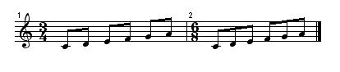
14. קו תיבה וירטואלי
זהו קו אשר אינו מופיע למעשה בתיווי המוזיקלי. קו זה הנו וירטואלי ומופיע בסיום של משפט, בסיום של קטע מלודי או בסיום פרזה מושרת. קו זה מבטא לרוב צורך בנשימה ...
בדוגמא אנו רואים כי המילה אשר מסיימת את המשפט Life , נופלת באמצע תיבה דבר אשר מחייב את הזמר בנשימה .. הקו הדמיוני אשר נוצר בין המילה land לבין המילה a מכונה קו תיבה וירטואלי. בדרך יופיע אף הסימן פסיק,. ..
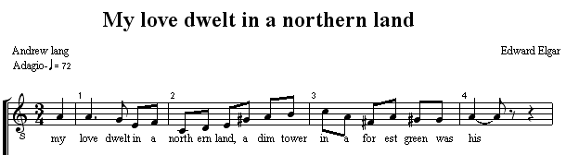

15. סימני נשימה בתיווי
בתיווי המוזיקלי קיימים שלושה סימנים לנשימה:
  - סימני הדמימה.
  - סימן הפסיק , אשר מופיע בסיום כל משפט.
  - קו תיבה וירטואלי
ד- ישנו סימן נשימה נוסף אשר נקבע שרירותית ע"י מנצח המקהלה לפי ראות עיניו או לפי מצבם הגופני של זמריו (זמרים מעל גיל 60 זקוקים ליותר נשימות מאשר זמרים צעירים יותר) .. סימן זה מצויין ידנית באמצעות הסימן V . סימן זה הוא בנוסף לדמימות ולנשימות אשר נקבעו ע"י מלחין היצירה.

16. קדמה
קדמה- תיבה שבה מופיע תיווי חלקי בתיבה הראשונה של יצירה או פרק בתוך יצירה , בדוגמא שלהלן המשקל בתיבה הראשונה של היצירה הינו של ¾ אך התיווי בתיבה זו הנו של רבע בלבד. ולכן, תיבה זו אינה ממוספרת במספור התיבות.
17. ביט
ביט במוזיקה, הינה יחידה אחת מתוך תיבה , לדוגמא בתיבה שמשקלה 4/4 נצפה לקבל 4 ביטים שכל ביט הנו רבע .. או 8 ביטים שכל אחד מהן שמינית וכדומה.. פעולה זו חוזרת בכל תיבה מחדש.
הביטים בתיבה ממוספרים: ביט ראשון, ביט שני, ביט שלישי, ביט רביעי.. וכו... למעט בקדמה שבה מופיע ביט אחד בלבד. בדוגמא שלפנינו משקל 4/4 הפרוש כרבעים על פני שתי תיבות :
4 3 2 1 4 3 2 1
לביט חשיבות מכרעת בהגיית משקל – לדוגמא במשקל של 4/4 קיימת אפשרות ל- 4 ביטים
הביט הראשון והביט השלישי מודגשים, לעומת הביטים שני ורביעי שהם מוחלשים יותר.
דוגמא נוספת במשקל ¾ - קיימת אפשרות ל-3 ביטים – במקרה זה רק הביט השלישי מודגש.

